 

Minimali grafo viršūnių dengiančioji aibė

Lukas Klusis

Vilniaus universitetas

Matematikos ir informatikos fakultetas

Birželio 10 d., 2014

Turinys

1 Užduotis 3

2 Užduoties aprašymas 3

3 Algoritmai uždaviniui spręsti. 5

3.1 Brutalios jėgos algoritmas 5

3.2 Euristinis algoritmas 5

# Užduotis[1]

**Duota:** Duotas neorientuotas, besvoris grafas *G* = *(V,E)*

**Rasti:** Minimalią grafo dengiančiąją viršūnių aibę.

# Užduoties aprašymas

Minimalios grafo viršūnių dengiančios aibės sudarymas yra vienas iš NP-Complete sudėtingumo klasės uždavinių, t.y. uždavinys, kuriam nėra surastas joks polinominio laiko algoritmas. Šis uždavinys buvo vienas iš 21 Richardo Karpo 1972 m. paskelbtų NP-Complete problemu, todėl laikomas klasikiniu.

**Apibrėžimas 1.** Dengian*čioji viršūnių aibė (angl. Vertex cover) –* Grafo *G* = *(V,E)*viršūnių aibės poaibis V‘ ⊆ V toks, kad kiekvienai briaunai (*u,v*)∈ *E* yra teisingaarba *u ∈ V‘,* arba *v ∈ V‘,* arba kartu ir *u ∈ V‘* ir *v ∈ V‘*.

**Pavyzdys 1.** Grafų dengiančiosios viršūnių aibės (tiek dabar, tiek ateityje šios aibės elementus žymėsime raudona spalva)

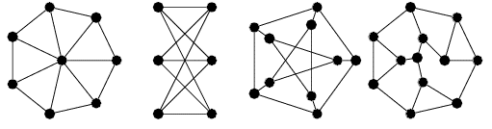

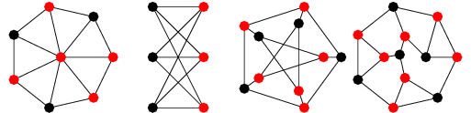

**Apibrėžimas 2.** Minimali dengiančioji viršūnių aibė – Viršūnių aibė V’ iš visų galimų grafo G viršūnių dengiančiųjų aibių {V’1, V’2, ... , V’n}, kurios elementų skaičius yra mažiausias, t.y V’ = min{V’1, V’2, ... , V’n}

PASTABA: jeigu yra kelios dengiančios viršūnių aibės, kurių elementų skaičius yra mažiausias, tai V’ atitinka bet kurią iš jų pasirinktinai.

**Pavyzdys 2.** Minimali dengiančioji viršūnių aibė:

Tarkime turime grafą *G*, kurį galime pavaizduoti taip:

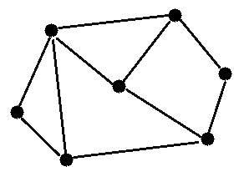

Vienas iš paprasčiausiu būdų surasti dengiančiąją viršūnių aibę yra tiesiog pasirinkti aibę iš visų grafo *G* viršūnių:

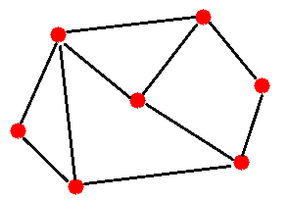

Tačiau tai tikrai nėra minimali dengiančioji viršūnių aibė. Paprastos perrankos būdu galime įsitikinti, kad šio grafo minimali dengiančioji viršūnių aibė yra sudaryti iš 4 viršūnių bei taip pat viršūnes galime pasirinkti keliais būdais:

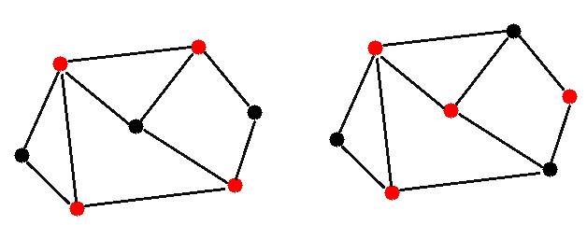

# Algoritmai uždaviniui spręsti.

## Brutalios jėgos algoritmas

Kaip minėta, minimalios dengiančios viršūnių aibės suradimas yra NP-Complete problema. T.y. šį algoritmą visais atvejais korektiškai išspręsti galima tik taikant brutalios jėgos algoritmą arba kitais žodžiais pasakius, perrenkant visus galimus variantus.

Tokio algoritmo variacija galėtų būti:

1. Pasirenkame pradinį *k = 1*
2. Imame iš eilės visus *k* viršūnių turinčius grafo poaibius ir tikriname, ar pasirinktas poaibis yra dengiantis viršūnių poaibis.
   1. Jeigu mūsų pasirinktas poaibis yra grafo dengiantis viršūnių poaibis ir kadangi rinkomės elementą *k* nuo mažiausio skaičiaus, t.y. 1, didėjimo tvarka, tai šis poaibis yra minimalus dengiantis viršūnių poaibis ir darbą baigiame.
   2. Jeigu nesėkmingai peržiūrėjome visus *k* elementų turinčius grafo viršūnių poaibius, tai nustatome *k = k+1* ir grįžtame į 2).

Šio algoritmo sudėtingas yra *O(knk+1)*:

* Perrinkimas poaibių, kurių dydis yra *k* užima $\left({n \atop k}\right)=O(n^{k})$ laiko.
* Patikrinimas ar pasirinktas poaibis yra dengiantis viršūnių poaibis trunka *O(kn)* laiko

## Euristinis algoritmas

Jeigu nėra reikalingas griežtas rezultato korektiškus, galima taikyti euristinį algoritmą.

Pavyzdys tokio algoritmo būtų taikant godžiojo algoritmo metodiką:

GREEDY (G)

C ← ∅

while E ≠ ∅

Pasirink viršūnę v ∈ V

Kurios laipsnis *dabartiniame* grafe yra didžiausias

C ← C ∪ {v}

E ← E \ {e ∈ E : v ∈ e}

return C

Šis algoritmas veikia O(log n) greičiu, tačiau nėra visada korektiškas. Pavyzdžiui turime dvidalį grafą G:

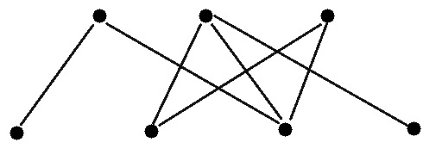

Ir mūsų algoritmas viršūnes pasirinko šia tvarka:

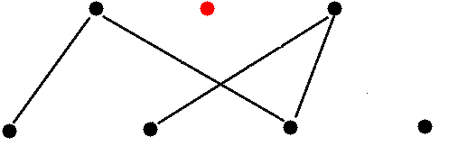 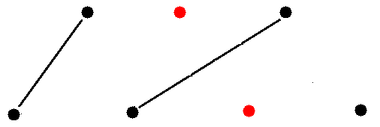

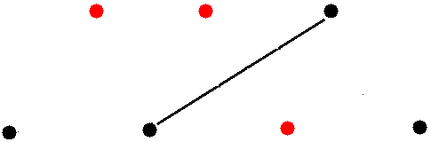 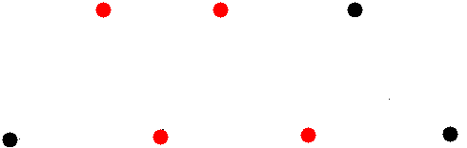

Matome, kad gautas dengiančios viršūnių aibės elementų skaičius yra 4. Tačiau galime pastebėti, kad pasirinkus dvidalio grafo vieną dalį, kuri turi mažiau viršūnių, mes taip pat gauname dengiačiąją viršūnių aibę, kuri šiuo atveju yra minimali:

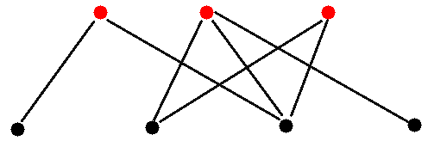

1. 10 užduotis - <http://www.csc.kth.se/~viggo/wwwcompendium/node10.html>